Государственные символы
ГОСУДАРСТВЕННЫЙ ФЛАГ РЕСПУБЛИКИ БЕЛАРУСЬ
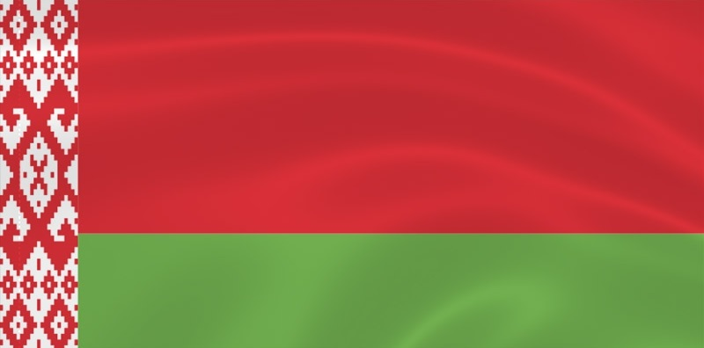
Государственный флаг Республики Беларусь представляет собой прямоугольное полотнище, состоящее из двух горизонтальных полос: верхней красного и нижней зелёного цвета. Отношение ширины полос составляет 2:1. Слева вертикально расположен национальный белорусский орнамент красного цвета на белом фоне.
Цвета флага имеют глубокое символическое значение:
- Красный – это символ силы, мужества и благородства, олицетворяющий историческую энергию и победы народа.
- Зелёный – символизирует надежду, здоровье, возрождение и природную гармонию, а также трудолюбие и созидание.
- Белый – это символ чистоты, непорочности и примирения, выражающий мудрость и знания.
Орнамент на флаге отражает богатую культуру и духовные ценности белорусского народа. Он символизирует трудолюбие, мастерство и продолжение рода, прославляя основополагающие ценности – хлеб, урожай и счастливую долю человека.
Государственный флаг используется на различных официальных церемониях и мероприятиях, сопровождаясь ромбовидным наконечником с изображением пятиконечной звезды, аналогичной звезде на гербе Беларуси. Наконечники изготавливаются из желтого металла.
Места постоянного поднятия флага:
- На здании резиденции Президента Республики Беларусь;
- На зданиях Палаты представителей и Совета Республики Национального собрания;
- На здании Совета Министров Республики Беларусь;
- На зданиях судов и органов государственного контроля;
- На зданиях местных исполнительных органов и во время заседаний местных Советов депутатов.
Государственный флаг также используется на пограничных заставах, на морских судах, на спортивных аренах, в помещениях для голосования во время выборов и референдумов, а также на церемониях и торжественных мероприятиях по распоряжению государственных органов.
Флаг является важным символом единства и независимости Беларуси, отражая её историю, культуру и стремление к мирному сотрудничеству с другими народами.
ГОСУДАРСТВЕННЫЙ ГЕРБ РЕСПУБЛИКИ БЕЛАРУСЬ
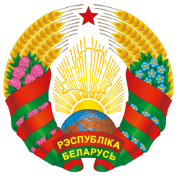
Государственный герб Республики Беларусь является важнейшим символом государственного суверенитета страны. Его образ воплощает основные национальные и духовные ценности белорусского народа: гражданское единство, трудолюбие и миролюбие.
Герб представляет с собой размещенный в серебряном поле золотой контур Государственной границы Республики Беларусь, размещенный в серебряном поле. Контур наложен на золотые лучи восходящего над земным шаром солнца, что символизирует стремление к светлой и лучшей жизни. Вверху герба расположена пятиконечная красная звезда – символ мужества, высоких помыслов и устремлений народа.
Центральный элемент герба – контур Беларуси – символизирует суверенитет и территориальное единство страны. Земной шар подчеркивает стремление Беларуси к мирному сосуществованию и сотрудничеству с другими странами, а восходящее солнце олицетворяет жизнь и надежду на лучшее будущее.
Герб обрамлен венком из золотых колосьев, переплетенных цветами клевера справа и цветами льна слева. Этот венок трижды перевит красно-зеленой лентой, которая является символом государственного флага. В нижней части герба золотыми буквами написаны слова "РЭСПУБЛІКА БЕЛАРУСЬ".

ГОСУДАРСТВЕННЫЙ ГИМН РЕСПУБЛИКИ БЕЛАРУСЬ
Государственный гимн Республики Беларусь является музыкально-поэтическим символом суверенитета страны. Его исполнение регулируется Законом Республики Беларусь от 5 июля 2004 года № 301-З "О государственных символах Республики Беларусь" и другими законодательными актами.
Государственный гимн Республики Беларусь исполняется:
При вступлении Президента Республики Беларусь в должность после принесения Присяги.
При открытии и закрытии сессий Палаты представителей и Совета Республики Национального собрания.
Во время официального поднятия Государственного флага и на иных государственных церемониях.
При встрече глав иностранных государств, правительств и парламентов во время официальных визитов в Беларусь.
Во время возложения венков главами иностранных государств.
При проведении воинских ритуалов согласно уставам Вооруженных Сил Республики Беларусь.
На официальных церемониях спортивных соревнований как на территории
Республики Беларусь, так и за её пределами.
Гимн может исполняться также:
При открытии памятников и памятных знаков, посвященных важным событиям в истории Беларуси или в честь известных государственных, политических и общественных деятелей.
На торжественных собраниях, посвященных государственным праздникам.
Во время народных, трудовых и семейных праздников при соблюдении
должного уважения.
Трансляция гимна:
Государственный гимн ежедневно транслируется по государственным телевидению и радио: в начале и в конце вещания (в 6:00 и 24:00), а также в новогоднюю ночь после боя курантов.
Правила исполнения:
При исполнении гимна все присутствующие должны стоять, мужчины – без головных уборов. Военнослужащие и лица в форменной одежде следуют соответствующим правилам. На международных мероприятиях исполнение гимна осуществляется в соответствии с нормами Министерства иностранных дел и правилами страны пребывания.
Текст гимна
Дзяржаўны гімн Рэспублікі Беларусь
Словы М.Клімковіча, У.Карызны
Музыка Н.Сакалоўскага
Мы, беларусы - мірныя людзі,
Сэрцам адданыя роднай зямлі,
Шчыра сябруем, сілы гартуем
Мы ў працавітай, вольнай сям'і.
Слаўся, зямлі нашай светлае імя,
Слаўся, народаў братэрскі саюз!
Наша любімая маці-Радзіма,
Вечна жыві і квітней, Беларусь!
Разам з братамі мужна вякамі
Мы баранілі родны парог,
У бітвах за волю, бітвах за долю
Свой здабывалі сцяг перамог!
Слаўся, зямлі нашай светлае імя,
Слаўся, народаў братэрскі саюз!
Наша любімая маці-Радзіма,
Вечна жыві і квітней, Беларусь!
Дружба народаў - сіла народаў -
Наш запаветны, сонечны шлях.
Горда ж узвіся ў ясныя высі,
Сцяг пераможны - радасці сцяг!
Слаўся, зямлі нашай светлае імя,
Слаўся, народаў братэрскі саюз!
Наша любімая маці-Радзіма,
Вечна жыві і квітней, Беларусь

